Конспект итогового мероприятия по реализации проекта
«В мире профессий» с детьми старшей группы на тему:
«Квест по профессиям».

Выполнила: Оводова О.В.
воспитатель МБДОУ
«Детский сад № 124»

г. Череповец
2017 г.

Цель:
Закрепление у детей представлений о профессиях взрослых и формирование уважительного отношения к труду.

Программное содержание:
1. Расширять представления детей о разных видах труда взрослых, продолжать знакомить с традиционными отраслями производства Вологодчины.
2. Закреплять у детей представления о составляющих каждой профессии: сфера деятельности, трудовые действия, специальная одежда, орудия труда, результаты (продукты) труда, профессиональные качества, социальная значимость.
3. Формировать понимание социальной значимости каждой профессии, способствовать формированию положительного отношения и уважения к труду взрослых.
4. Развивать у детей умение составлять загадки по моделям (ОТСМ – ТРИЗ – РТВ), разгадывать ребусы.
5. Способствовать развитию умения работать в парах, договариваться, находить общее решение.
Интеграция образовательных областей: социально – коммуникативное развитие, художественно – эстетическое развитие, речевое развитие, познавательное развитие, физическое развитие.
Материалы и оборудование: карточки – маршруты, наборы детских инструментов (ножницы, расческа, фен, кисти, краски, палитра, указка, карандаш, мел, шприц, градусник, стетоскоп, защитные очки, каска, лопата, грабли, корзина, кастрюля, калькулятор, телефон и т.п.), наборы специальной детской одежды (медицинский халат и шапочка, парикмахерский фартук, широкополая шляпа, сапоги резиновые, защитный жилет, каска, колпачок повара и т.д.), корзины, мишень с липучими мячами, разрезные картинки (пазлы), ребусы.
Предварительная работа:
1. Беседы с детьми на темы: «Профессии моих родителей», «Кем я буду, когда вырасту», «Кем можно работать в Череповце?» и т.д.
Цель: уточнение у детей представлений о профессиях людей (в частности, родителей и знакомых), развитие воображения.
2. «Серпантин профессий» - неделя знакомства детей с профессиями детского сада.
Цель: формирование представлений о труде работников детского сада.
3. Экскурсии на производство (пожарная часть, детская поликлиника, ресторан быстрой кухни), организация интересных встреч с представителями разных профессий в стенах детского сада (фотограф, стоматолог, инспектор ГИБДД)
Цель: закрепление представлений о разных видах профессий, развитие интереса к миру взрослых.
4. Чтение художественной литературы о профессиях людей.
Цель: закрепление представлений профессиях, воспитание уважительного отношения к труду взрослых.
5. Организация сюжетно – ролевых игр с использованием атрибутов, изготовленных родителями воспитанников.
Цель: привлечение родителей к деятельности детей, закрепление семейных ценностей, обыгрывание профессий, развитие игровых навыков.
6. Работа по моделям:
1) придумывание загадок (ОТСМ – ТРИЗ – РТВ);
2) модель изучения профессии (авторская).
Цель: развитие умения работать по модели, развитие воображения, закрепление представлений о составляющих каждой профессии: сфера деятельности, трудовые действия, специальная одежда, орудия труда, результаты (продукты) труда, профессиональные качества, социальная значимость.

7. Организация творческой деятельности детей:
1) выставка рисунков на тему: «Профессии будущего»;
2) театрализованное представление по произведению С.Михалкова «А что у вас?»;
3) создание книги с иллюстрациями и загадками «Загадочный мир профессий».
Цель: закрепление представлений о разных профессиях, воспитание уважительного отношения к труду, развитие воображения.
8. Работа по изучению отраслей производства Вологодской области «Традиции Вологодчины»
Цель: развитие представлений о традиционных отраслях производства Вологодчины: металлургия, маслоделие, берестоплетение, кружевоплетение, Северная чернь.

Ход мероприятия
Вводная часть
Дети сидят полукругом.
Педагог: Ребята! Сегодня необычный день! Дело в том, что у нас сейчас состоится настоящий квест по профессиям. Мы побываем на разных станциях, выполняя задания в парах. У каждой пары будет свой маршрут, который обозначен на карточках с помощью знакомых вам условных знаков. На пары мы разделимся необычным способом: первым будет тот, кто отгадает загадку про профессию, а его помощником будет тот, кто верно определит сферу деятельности, к которой относится данная профессия.
Загадки:
1. Если заболеют детки, он назначит им таблетки.
Зубки вылечит, ринит, да еще аппендицит.
(Врач, сфера деятельности – медицина)
2. Есть профессия такая, что с металлом круглый день…
Это люди мировые: знать не знают, что есть лень!
(Металлург, сфера деятельности – производство)
3. Ножницы, шампунь, расческа…всем он делает прически!
Стрижет взрослых и детей…отгадайте, кто, скорей!
(Парикмахер, сфера деятельности – сфера обслуживания)
4. Он пишет красками пейзаж, он и портрет напишет ваш.
У него мольберт, треножник, кисти, краски, карандаш.
(Художник, сфера деятельности – «Мир творчества»)
5. У него есть хозяйство, держит кур и поросят…
Выращивает овощи для взрослых и ребят!!!
(Фермер, сфера деятельности – «Мир природы»)
6. Кто учит детей всех писать и читать,
Природу любить, а труд уважать?
(Педагог, сфера деятельности – образование)
Педагог:Итак, мы разделились на пары, ваша задача в том, чтобы быстрее соперников пройти все станции по маршруту и добраться до финиша, где будет заключительное задание, которое и определит победителя нашей игры. Кто быстрей придет на финиш – у того будет больше времени на выполнение итогового задания. Перевоплощаемся в представителей выбранной вами профессии и в добрый путь!!!

Основная часть
Дети идут по «станциям», обозначенным в их маршрутных карточках. Маршруты составлены так, чтобы ребята не мешали друг другу выполнять задания:
1. Станция «Орудия труда»
Задание: дети должны подобрать к картинке с изображение человека их профессии необходимые орудия труда.

2. Станция «Трудовые действия»
Задание: ребята изучают мишень с представленными в её секторах картинками с изображением разных трудовых действий. Дети должны попасть липучим шариком в тот сектор, где представлена их профессия. Педагог контролирует правильное выполнение задания.
3. Станция «Рабочая одежда»
Задание: дети должны в корзину, обозначенную картинкой с изображением человека их профессии, сложить рабочую одежду, относящуюся к данной категории.
4. Станция «Продукты (результаты) труда»
Задание: ребята собирают пазлы с изображением продукта (результата) труда, относящегося к их профессии.
?
5. Станция «Загадки»
Задание: дети должны придумать загадку про профессию, орудие труда и т.п. по модели: «Такой как…, но не…». Педагог фиксирует загадки детей.
6. Станция «Ребусы»
!
Задание: дети решают ребус, обозначенный знаком их профессии.
Итоговое задание: тем, кто подошел к финишу, предлагается подумать о социальной значимости их профессии и выразить свое мнение перед всеми участниками игры, а также загадать свои загадки.

Заключительная часть
Дети сидят полукругом.
Педагог: Ребята, я рада наградить победителей нашей игры и вручить им медали «Знатоки профессий». Они заслужили аплодисменты за быстрое, четкое и правильное выполнение всех заданий. Также я хочу поблагодарить и похвалить всех остальных участников квеста: пусть вы не победили, но показали очень хорошие знания профессиях, а, главное, вы научились работать в парах, договариваться, уступать друг другу. Теперь я хочу послушать ваше впечатление от игры: что понравилось, где возникли затруднения, легко ли вам было проходить испытания в парах?
Дети высказываются, педагог отвечает на их вопросы.
Педагог: Ребята, осталось еще много профессий, которые мы не затронули сегодня. Я думаю, мы организуем еще не один квест по профессиям, где каждый сможет показать свои знания!!!

Использованная литература и интернет ресурсы:
- Е. А. Алябьева Дошкольникам о транспорте и технике. Беседы, рассказы и сказки. ООО «ТЦ Сфера», 2016
- Э.Л. Емельянова «Расскажите детям о профессиях».: И. Мозайка-синтез., 2010.
- М. Манакова «Моя первая книга о профессиях». Издательство: Проф-пресс., - 2007
- В.В. Маяковский «Кем быть?»,
- С.В. Михалков «А что у вас?»
- Т.В. Потапова «Беседы о профессиях с детьми 4-7 лет». М.: ТЦ Сфера, 2008. — 64 с.
- Развивающие карточки "Мир на ладошке". Набор карточек " Орудия труда". Издательство: Умница Год издания: 2016 г.
- Развивающие карточки «Мир на ладошке» Набор карточек «Все работы хороши». Издательство: Умница Год издания: 2016 г.
- Шорыгина Т.А. Название: Беседы о хлебе Издательство: ТЦ Сфера Год: 2012
- «Развивающая игра мультик для детей: Лунтик учит правила этикета - уроки вежливости» (https://www.youtube.com/watch?v=EiJGF1J049A)
- Загадки о профессиях.
(http://900igr.net/prezentacija/literatura/entsiklopedija-odnogo-slova-ili-pochemu-khleb-khlebom-nazyvajut-250728/schitalki-o-khlebe-27.html

Приложение 1.
1. Карточки - маршруты


!
?



!
?

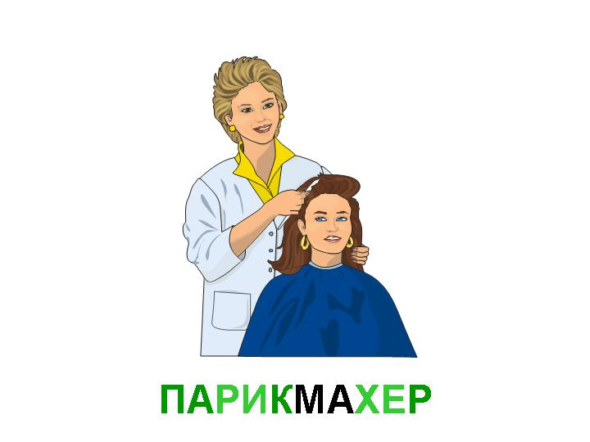
?

!


!
?


!
?


?
!

2. Мишень с изображением трудовых действий.
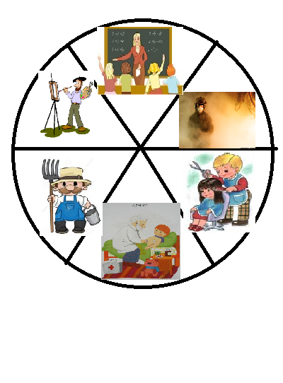

3. Загадки, придуманные детьми по моделям (ОТСМ – ТРИЗ – РТВ)
Рубит, но не топором.
Работает за столом с умом!
(шахматист)

Тушит, но не овощи.
Спасает как в скорой помощи!
(пожарный)

Режет, рубит,но не нож.Он на букву «Г»похож!
(топор)

Есть иголка, но не ёж.
Лекарство в нем всегданайдешь!
(шприц)

Водил, но не играл.«За рулем», но не журнал!
(водитель)

Стирает, но не ластик и не резинка.
Командует стиральной машинкой!
(машинист по стирке белья)

Дует, но не ветерок.
Сушит каждыйволосок!
(фен)

Круглый он, на баранкупохож.
В любой машине его тынайдешь!
(руль)
Лечит он, но не людей.Очень любит всехзверей!
(ветеринар)

Варит он, но не бульон.Металлы сваривает он!
(сварщик)

Это машина, но ездитьне может.
Зато в стирке белья всегда всем поможет!
(стиральная машина)

Не математик он, но все время считает.
Работать с калькулятором предпочитает!
(бухгалтер)

Температуру он показывает,
но не про погоду он рассказывает!
(медицинский градусник)

Там деньги хранятся, но это не банк.
Пробивает товар,выдает чековый бланк!
(касса)

Рисует снежные узоры, но не зимушка - зима.
С деревянными коклюшками работает она!
(кружевница)

Сверлит дырки, но не плотник он.
Здоровые зубы – вот его закон!
(стоматолог)

4. Ребусы

У

О

К С К

ницы

5. Пазлы


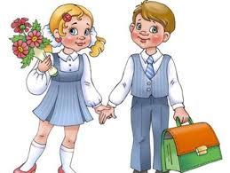

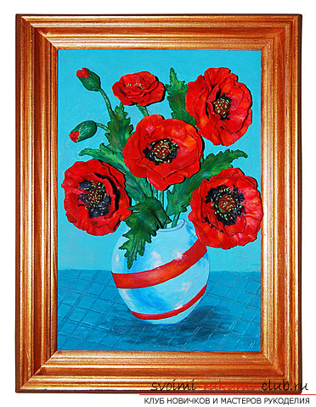






Приложение 2.
Предварительная работа:
1. Модель изучения профессии

МОДЕЛЬ ИЗУЧЕНИЯ ПРОФЕССИИ
сфера
деятельности

специальная
одежда

орудия
труда

трудовые
действия

продукт
труда

профессиональные
качества

!

социальная
значимость

2. Блоки работы по изучению профессий

3. Схема изучения традиционных отраслей производства Вологодчины

